CECAMPE NORTE. OUTUBRO. CONTINUAÇÃO.

ublicado: Quinta, 24 Junho 2021 18:27 | Última Atualização: Quinta, 24 Junho 2021 20:12 | Acessos: 544

https://cecampenorte.ufpa.br/index.php/assistencia-tecnica-regiao-norte1?layout=edit&id=191

Capacitações a distância sem tutoria

Crie o seu próprio Graph - de graça!

Capacitações a Distância Sem Tutoria
81.6%18.4%0120500010000150002000025000
Meta 26.584
Pessoas Capacitadas 6000

Áreas de atuação
Publicado: Terça, 01 Junho 2021 14:38 | Última Atualização: Terça, 01 Junho 2021 14:38 | Acessos: 825
O Cecampe Norte tem como objetivo apoiar os estados e municípios da região norte a aprimorarem a execução e o desempenho do Programa Dinheiro Direto na Escola (PDDE) e suas Ações Integradas, do Caminho da Escola e do Programa Nacional de Apoio ao Transporte do Escolar (Pnate), nas atividades de assistência técnica e monitoramento, como:
- Formação de gestores, conselheiros e demais agentes envolvidos com a gestão

descentralizada dos programas/ações, capacitando-os quanto aos aspectos conceituais, normativos e operacionais necessários à execução e ao acompanhamento dessas políticas.
- Assessoria técnica a entes federados e entidades envolvidas com a gestão descentralizada dos programas/ações, especialmente quanto aos processos de adesão, execução e prestação de contas, contribuindo para solução de problemas e superação de obstáculos que possam comprometer os resultados das políticas.
- Realização de levantamentos de dados, pesquisas, estudos e demais análises para monitoramento e avaliação, a fim de subsidiar a tomada de decisão para melhoria no desempenho dos programas/ações.
- Desenvolvimento e aplicação de modelos, métodos, técnicas, produção de material instrucional (cartilhas, manuais, folders etc.) e tecnologias que contribuam para o aperfeiçoamento da gestão dos programas/ações, favorecendo para elevar a eficácia, eficiência, efetividade e sustentabilidade dessas políticas.
- Elaboração e implementação de projetos de intervenção para melhoria nos programas/ações, solução de problemas e superação de obstáculos que possam comprometer os resultados das políticas. E oferecimento de suporte técnico ao FNDE.

https://cecampenorte.ufpa.br/index.php/areas-de-atuacao

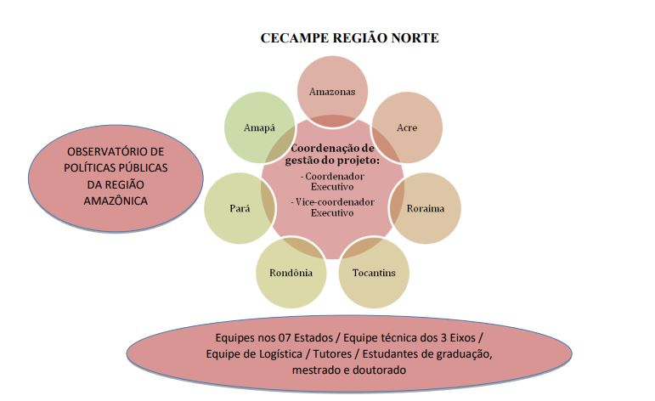

Estrutura organizacional (organograma)
Publicado: Terça, 01 Junho 2021 14:43 | Última Atualização: Sexta, 11 Junho 2021 14:28 | Acessos: 805
https://cecampenorte.ufpa.br/index.php/estrutura-organizacional

Formação do Programa Cecampe Norte capacitou dirigentes, gestores escolares e professores de comunidades quilombolas em Muricilândia, Tocantins.
- Publicado: Quinta, 10 Outubro 2024 18:20
- Última Atualização: Quinta, 10 Outubro 2024 18:22
Nos dias 25 e 26 de setembro de 2024, o Programa Cecampe Norte realizou uma formação sobre o Programa Dinheiro Direto na Escola (PDDE Básico) no município de Muricilândia, Tocantins, direcionada às escolas das comunidades quilombolas da região. O evento contou com a participação de representantes do Ministério da Educação (MEC), do Fundo Nacional de Desenvolvimento da Educação (FNDE), das secretarias de educação estadual e municipal, das comunidades quilombolas, além da coordenação geral do programa e autoridades locais.

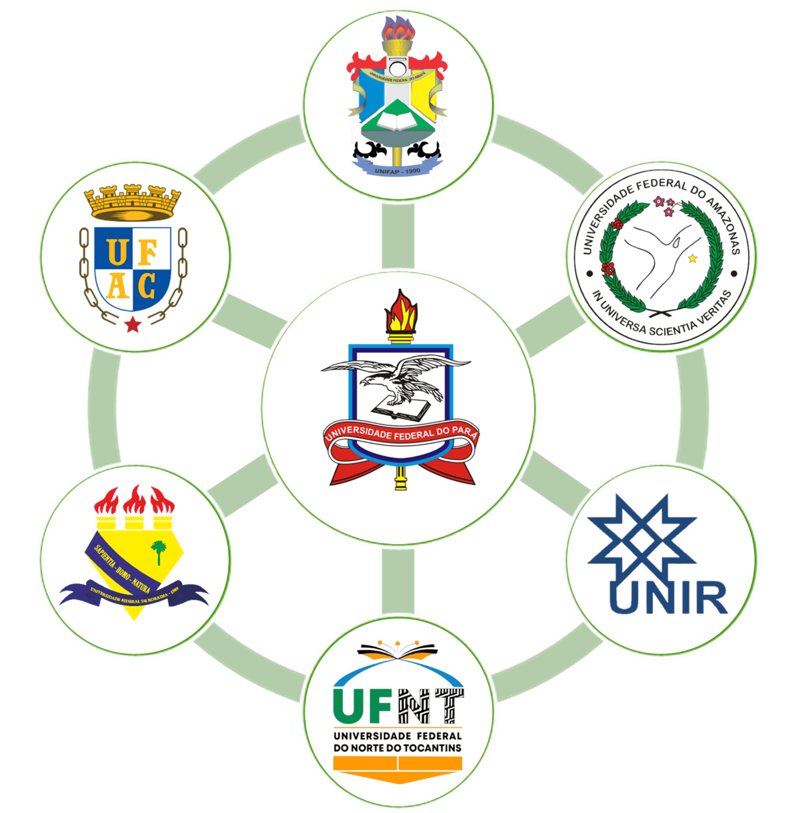

Colaboradores Institucionais

Publicado: Terça, 01 Junho 2021 14:46 | Última Atualização: Quinta, 24 Junho 2021 20:08 | Acessos: 760
- Publicado: Quinta, 10 Outubro 2024 18:20
- Última Atualização: Quinta, 10 Outubro 2024 18:22
Nos dias 25 e 26 de setembro de 2024, o Programa Cecampe Norte realizou uma formação sobre o Programa Dinheiro Direto na Escola (PDDE Básico) no município de Muricilândia, Tocantins, direcionada às escolas das comunidades quilombolas da região. O evento contou com a participação de representantes do Ministério da Educação (MEC), do Fundo Nacional de Desenvolvimento da Educação (FNDE), das secretarias de educação estadual e municipal, das comunidades quilombolas, além da coordenação geral do programa e autoridades locais.

Curso de formação sobre o PDDE Básico no município de Castanhal-PA
- Publicado: Terça, 01 Outubro 2024 14:39
- Última Atualização: Terça, 01 Outubro 2024 14:39
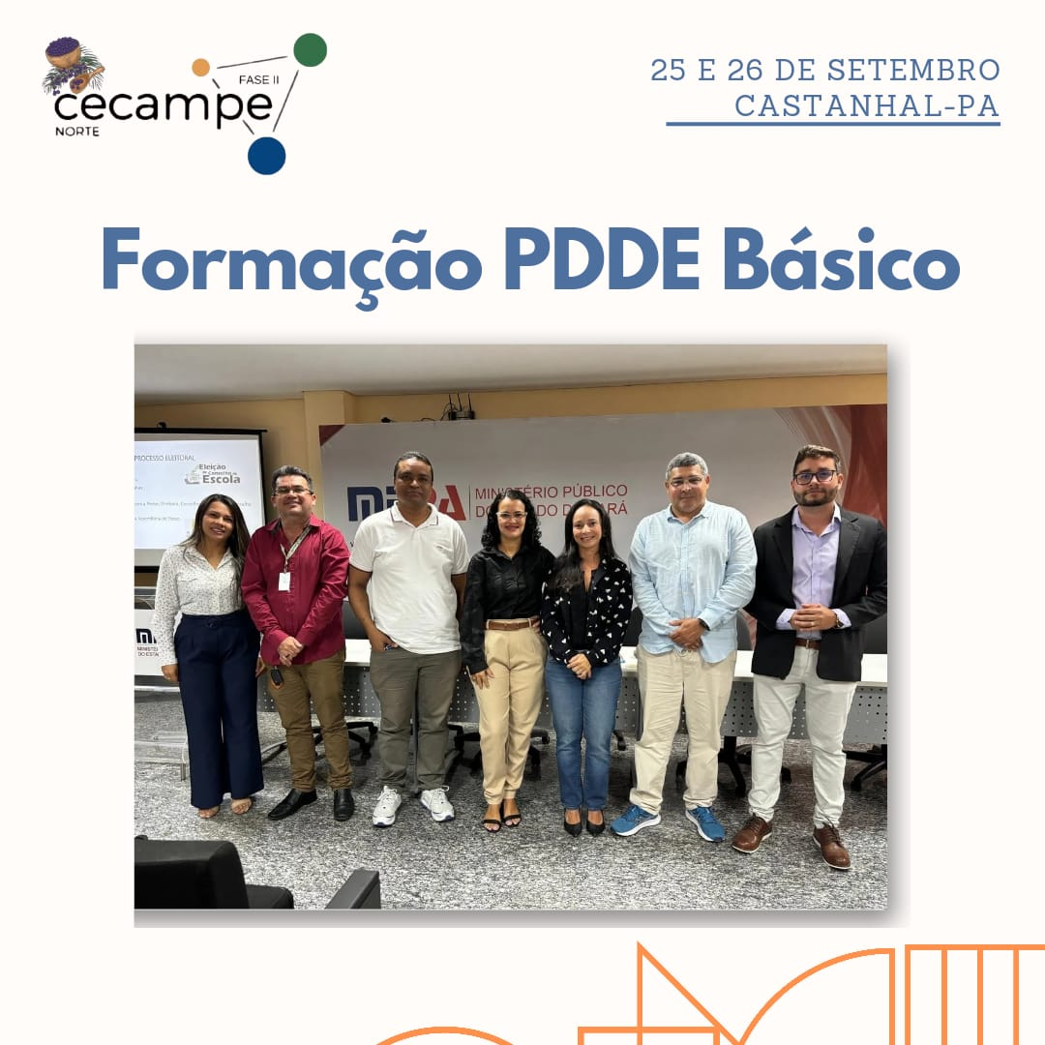
O Centro Colaborador de Apoio ao monitoramento e à Gestão de Programas Educacionais na Região Norte (CECAMPE-Norte), esteve nos últimos dias, 25 e 26, promovendo o curso de formação sobre o PDDE Básico no município de Castanhal-PA. A formação contou com a presença do coordenador do monitoramento do Cecampe Norte, Prof. Dr. Alexandre Cals, que enfatizou a importância desse momento formativo para as escolas do município, onde participam gestores, técnicos, professores, conselheiros e demais profissionais da educação, pontuando sobre a parceria entre o Cecampe, o Fundo Nacional de Educação (FNDE), a Secretaria de Educação do Estado e a Diretoria Regional de Ensino (DRE) para que as escolas possam receber os recursos do PDDE e serem instruídos na prestação de contas para que não haja problemas . A capacitação foi realizada no auditório do Ministério Público do município pelo formador Eriston Ramos e com a participação do também formador Junior Barros, que dialogou sobre a prestação de contas no BB Ágil. Também estiveram presentes no evento Ligia Valente do Couto de Andrade Ferreira, promotora de justiça, Marcelo Edmar, articulador da UNDIME-PA, Maria Solange Aguiar da Silva, dirigente municipal, Valdineide Santa Brigida de Souza, assistente administrativa da DRE, John Ewerton Pereira Campos, contador da DRE, Tays Modesto Braga, coordenadora administrativa da DRE e demais autoridades estaduais.
registrado em: Últimas notícias

Últimas notícias

Curso de formação sobre o PDDE Básico no município de Castanhal-PA
- Publicado: Terça, 01 Outubro 2024 14:39
- Última Atualização: Terça, 01 Outubro 2024 14:39
O Centro Colaborador de Apoio ao monitoramento e à Gestão de Programas Educacionais na Região Norte (CECAMPE-Norte), esteve nos últimos dias, 25 e 26, promovendo o curso de formação sobre o PDDE Básico no município de Castanhal-PA. A formação contou com a presença do coordenador do monitoramento do Cecampe Norte, Prof. Dr. Alexandre Cals, que enfatizou a importância desse momento formativo para as escolas do município, onde participam gestores, técnicos, professores, conselheiros e demais profissionais da educação, pontuando sobre a parceria entre o Cecampe, o Fundo Nacional de Educação (FNDE), a Secretaria de Educação do Estado e a Diretoria Regional de Ensino (DRE) para que as escolas possam receber os recursos do PDDE e serem instruídos na prestação de contas para que não haja problemas . A capacitação foi realizada no auditório do Ministério Público do município pelo formador Eriston Ramos e com a participação do também formador Junior Barros, que dialogou sobre a prestação de contas no BB Ágil. Também estiveram presentes no evento Ligia Valente do Couto de Andrade Ferreira, promotora de justiça, Marcelo Edmar, articulador da UNDIME-PA, Maria Solange Aguiar da Silva, dirigente municipal, Valdineide Santa Brigida de Souza, assistente administrativa da DRE, John Ewerton Pereira Campos, contador da DRE, Tays Modesto Braga, coordenadora administrativa da DRE e demais autoridades estaduais.

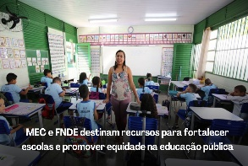

MEC e FNDE destinam recursos para fortalecer escolas e promover equidade na educação pública
O Ministério da Educação (MEC), por meio do Fundo Nacional de Desenvolvimento da Educação (FNDE), publicou na segunda-feira, 19, duas resoluções que destinam recursos para o...
- 26/09/24
- 13h39



MEC e FNDE destinam recursos para fortalecer escolas e promover equidade na educação pública
O Ministério da Educação (MEC), por meio do Fundo Nacional de Desenvolvimento da Educação (FNDE), publicou na segunda-feira, 19, duas resoluções que destinam recursos para o...



Programa Brasil Alfabetizado (PBA)
O Programa Brasil Alfabetizado (PBA) está de volta, renovado e com o compromisso de erradicar o analfabetismo no Brasil. Integrado ao Pacto Nacional de Supera
- 22/08/24

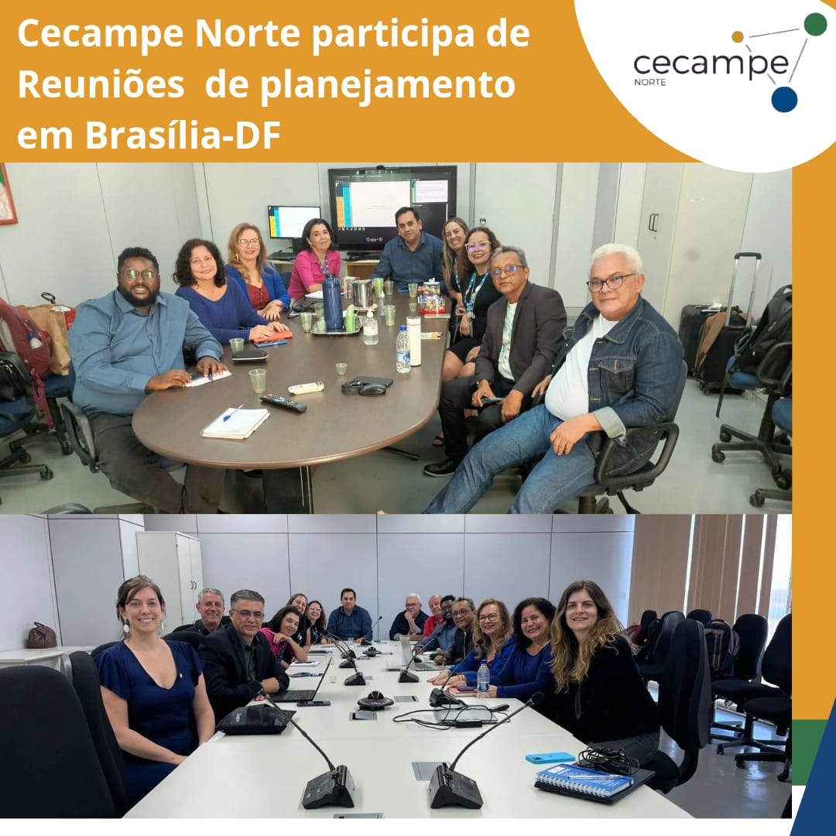

22/08/24

02/07/24

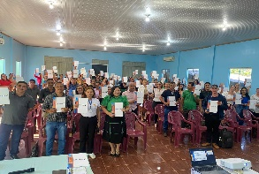

Cecampe Norte leva formação presencial sobre o PDDE Básico ao município de Rurópolis-PA
Nos últimos dias 20 e 21 o Cecampe Norte levou formação presencial sobre o Programa Dinheiro Direto na Escola (PDDE), ao município de Ruropólis-PA. A capacitação orientada pela...
27/06/24
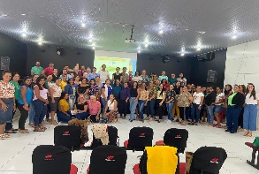

Novo Progresso-PA recebe formação presencial sobre o PDDE Básico
Nos últimos dias 17 e 18 o Cecampe Norte levou formação presencial sobre o Programa Dinheiro Direto na Escola (PDDE), ao município de Novo Pr

20/06/24

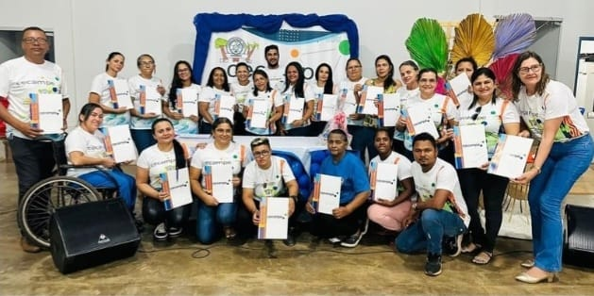

Cecampe Norte promove formação presencial em Cumaru do Norte-PA
Nos últimos dias 13 e 14 o Programa Cecampe Norte levou capacitação sobre o PDDE Básico ao município de Cumaru do Norte-PA. Na ocasião, 28 cursistas concluíram as formações.

13/06/24

07/06/24

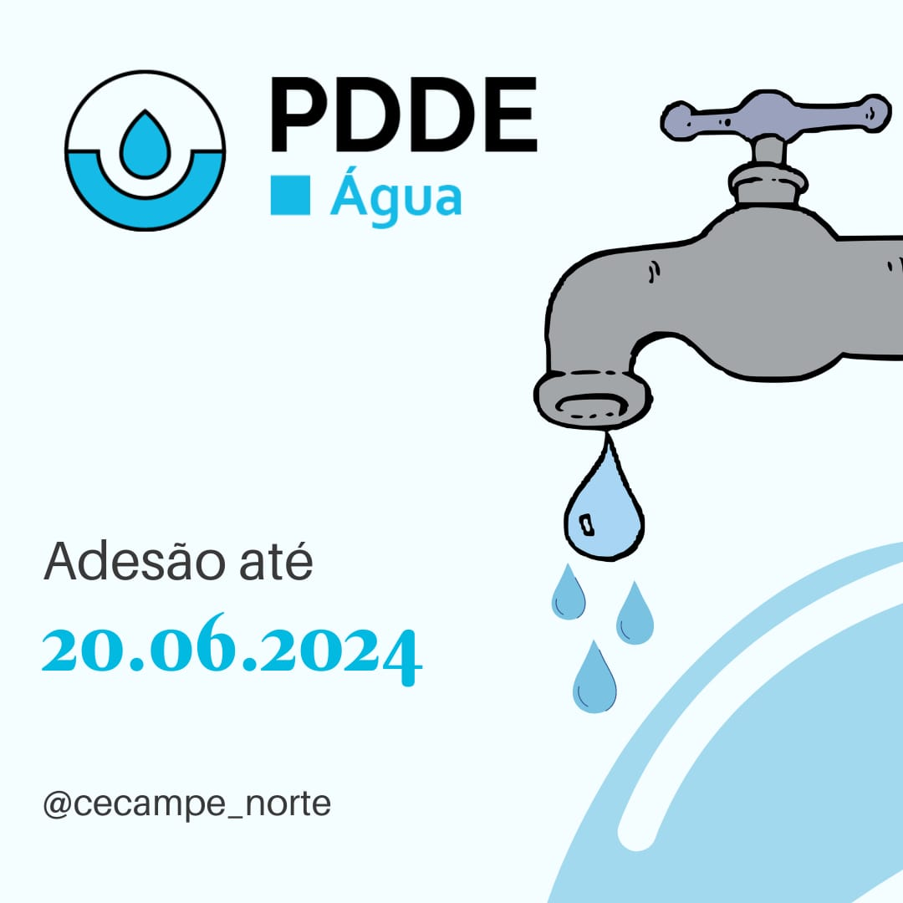

Ministério da Educação divulga a lista das escolas da região norte aptas a aderirem ao PPDE água
O Programa Dinheiro Direto da Escola – PDDE, por meio da ação integrada PDDE Água, efetiva anualmente o repasse de recursos para escolas indígenas, com vistas a garantir o...

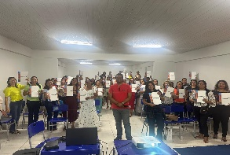

São João de Pirabas-PA recebe formação presencial sobre o PDDE Básico
Nesta segunda-feira (03) e terça-feira (04), o Cepampe Norte levou ao município de São João de Pirabas-PA, a formação presencial sobre o PDDE Bá
05/06/24

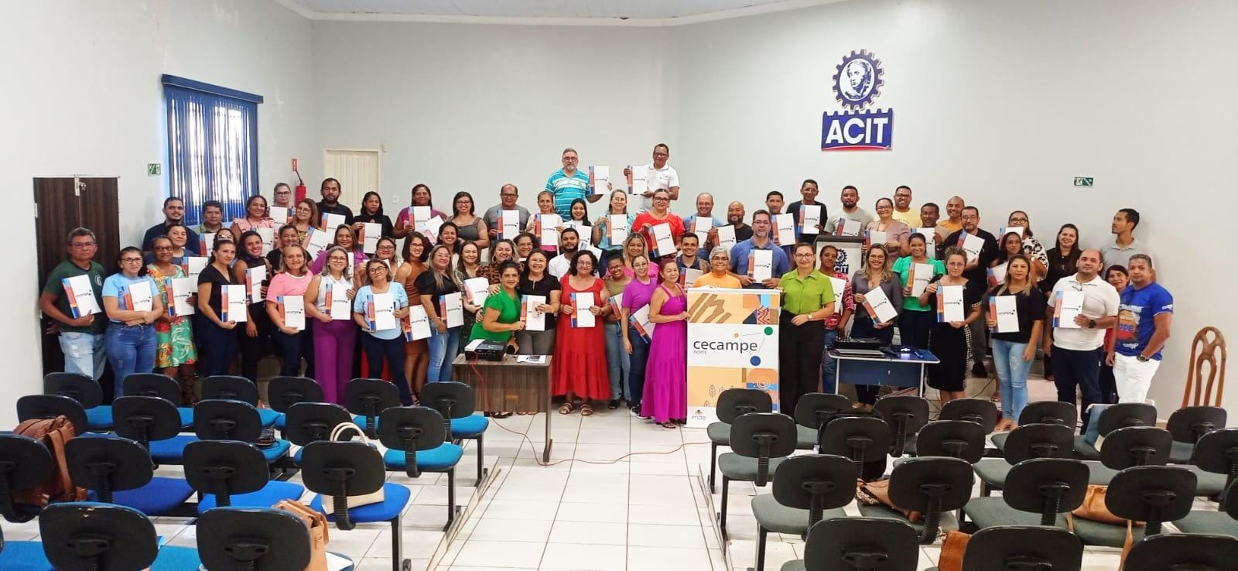

5/06/24

Cecampe Norte promove formação presencial no município de Tucuruí-PA
Nos últimos dias 28 e 29 o Programa Cecampe Norte levou capacitação sobre o PDDE Básico ao município de Tucuruí-PA. Mais de 120 cursistas concluíram as formações presenciais que.

Novo Repartimento-PA recebe assessoramento técnico sobre o PDDE BÁSICO

05/06/24
O Programa Cecampe Norte promoveu durante dois dias, no município de Novo Repartimento-PA, o assessoramento técnico sobre o PDDE Básico. Na ocasião, foram atendidas 15 escolas com a...
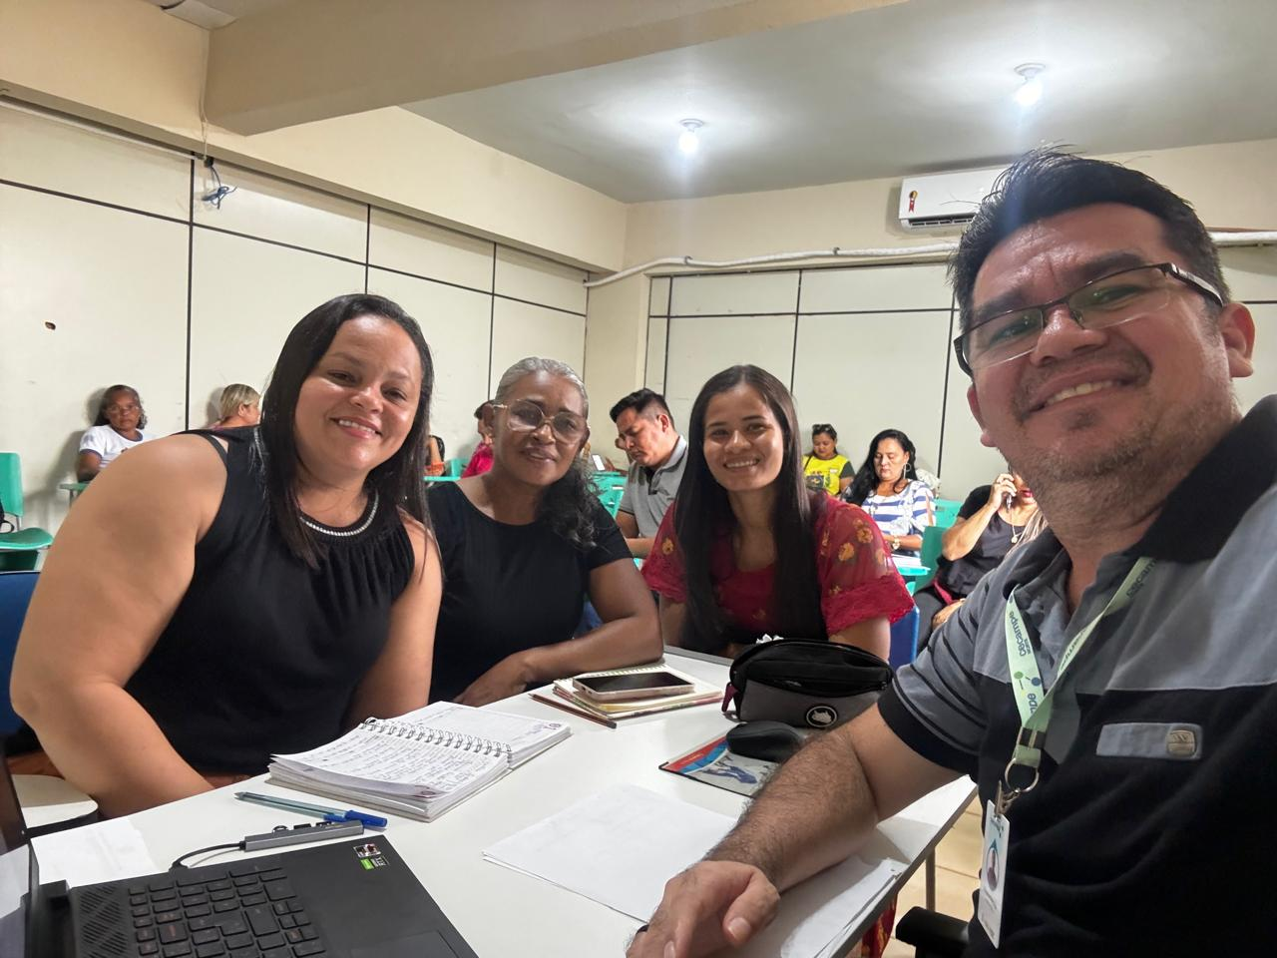

05/06/24

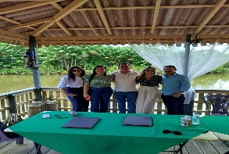

Cecampe Norte leva assessoramento técnico ao município de Cametá-PA
O Cecampe Norte levou assessoramento técnico sobre o PDDE Básico ao município de Cametá-PA. As atividades de atendimento foram conduzidas por Leila Sousa Soares e Eriston Ramos no...

